Návod k použití dezinfekce pro rotační nástroje 
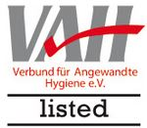

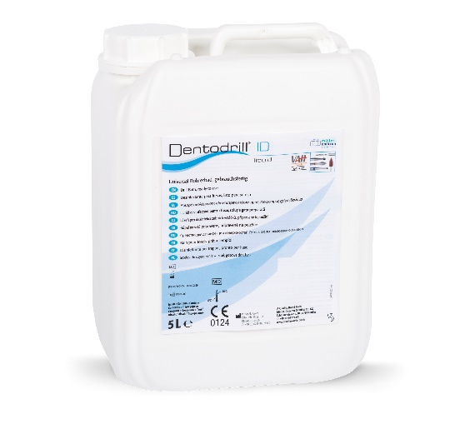
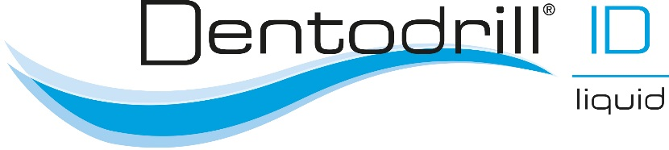

Univerzální dezinfekční prostředek
pro rotační nástroje
PŘIPRAVENO K POUŽITÍ

Výhody:
- Široké spektrum působení
- Velmi dobrá materiálová kompatibilita
- Delší životnost rotačních nástrojů díky mírné hodnotě pH
- S ochranou proti korozi

Způsob použití:
Přípravek pro čištění a dezinfekci nekritických zdravotnických prostředků z kovu, skla, pryže atp. a pro čištění/dezinfekci semikritických a kritických vrtáků, fréz, diamantových brousků a dalších rotačních nástrojů a nástrojů pro kořenové kanálky před mechanickým ručním čistěním.

Návod k použití:
Dentodrill ID liquid používejte vždy v neředěném stavu! Nástroje po použití ihned ponořte do připraveného roztoku. Všechny části, které mají být dezinfikovány, musí být zcela ponořeny v roztoku. Po uplynutí doby dezinfekce nástroje důkladně opláchněte nejlépe demineralizovanou vodou a osušte. Nemíchejte s jinými dezinfekčními nebo čisticími prostředky. Nevhodné pro hliník. V závislosti na stupni znečištění musí být pracovní roztok obnoven (doporučení RKI: alespoň každý pracovní den). Pracovní roztok lze zlikvidovat prostřednictvím odpadní vody. Doporučujeme nosit ochranné rukavice a prostředky na ochranu očí. Vhodné pro použití v ultrazvukové lázni.

Spektrum účinků:
Baktericidní (vč. MRSA) podle EN 13727, EN 14561, VAH; levurocidní (Candida albicans) podle EN 13624, EN 14562, VAH; mykobaktericidní (M. Terrae a M. avium) podle EN 14348, EN 14563 omezeně virucidní (obalené viry jako např. SARS-CoV-2, HBV, HIV, HCV) podle DVV/RKI a EN 1711.

Doby působení:
Baktericidní (vč. MRSA) podle EN 13727, EN 14561, VAH, vysoká zátěž): konc.: 5min.

Levurocidní (Candida albicans (EN 13624, EN 14562, VAH, vysoká zátěž): konc.: 5min.

Mykobakterie (M. terrae a M. avium) podle EN 14348, EN 14563, nízká zátěž: konc.: 5min.

Omezeně virucidní (obalené viry
(např. SARS-CoV-2, HBV, HIV, HCV) podle DVV/RKI, EN 17111 (vysoká zátěž): konc.: 5min.

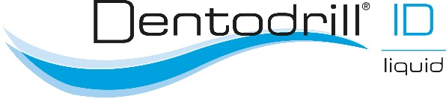

100 g obsahuje:
0,396 g didecyldimethylammoniumchloridu 0,2475 g N-(3-Aminopropyl)-N-dodecyl-propan-1,3-diaminu.

Fyzikálně-chemické údaje:
- Vzhled: bezbarvý
- Hustota: 1,01 g / cm3
- Hodnota pH: 9,8

Bezpečnostní upozornění:
H412 Škodlivý pro vodní organismy, s dlouhodobými účinky. Zabraňte uvolnění do životního prostředí. Odstraňte obsah/obal v souladu s místními/
regionálními/národními/mezinárodními předpisy. Nařízení 648/2004/ES: Obsahuje < 5 % neiontových tenzidů, < 5 % kationtových tenzidů, < 5 % EDTA solí, aromatické látky.

Balení:
Balící jednotka | REF
5 litrový kanystr | 73005000

Doporučené příslušenství:
Produkt: | REF
Kanystrový kohout | 701000911
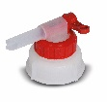

Doba expirace: 3,5 roku od data výroby.

Kontakt:
Další informace o zprávách / výsledcích testů a o hygienickém programu 360° jsou k dispozici na vyžádání. Tel: +49 (0) 2266 4742 - 0
E-mail: info@mueller-omicron.de

Značka kvality od
Müller-Omicron GmbH & Co. KG
Schlosserstr. 1
D-51789 Lindlar
Tel.: +49 (0) 2266 4742-0
Fax: +49 (0) 2266 4742-23
www.mueller-omicron.de
www.mueller-omicron.com


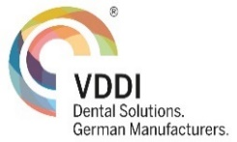
0124
PRISMAN GmbH, Otto-Hahn-Ring 6-18, DE-64653 Lorsch
REV 00-2022-CZ DE

